Informe modelo de clasificación
Grupo 4
Integrantes:
- Benancio, Paola
- De la Cruz, Zarit
- Rázuri, Nickole

- Análisis estadístico inicial
Análisis de las variables del dataset “lending_dataset”. En primer lugar, es importante clasificarlas según su tipo: numéricas (9 variables) y categóricas (10 variables), pues esto les permitirá realizar análisis más pertinentes según tipo.

  - Numéricas: Se muestra cuadro resumen de dichas variables y estadísticos importantes.
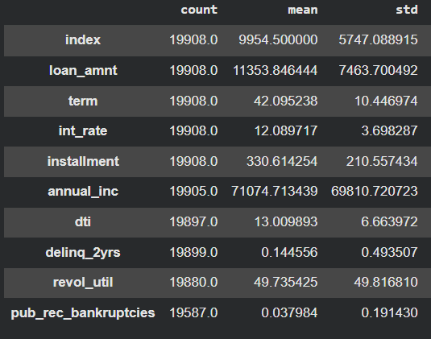

  - Categóricas: Se muestra cuadro resumen de dichas variables y estadísticos importantes.
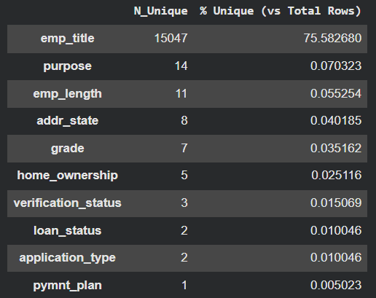
- Análisis de calidad de datos
2.1. Variables numéricas
Observaciones generales: Las variables con problemas de calidad que requieren corrección son annual_inc,pub_rec_bankruptcies,revol_util,dti y delinq_2yrs.

Observaciones específicas:
- annual_inc: Se observan outliers, registrando una gran diferencia entre la mediana y el percentil 99%, así como este último y el valor máximo.También presenta valores nulos, siendo estos un 0.015% del total de registros.
- pub_rec_bankruptcies: Presenta un 1.61% de valores nulos
- revol_util: Presenta un 0.14% de valores nulos. Presenta outliers altos, registrando una amplia diferencia entre los valores del percentil 99% (98.5) y el máximo (5,829).
- dti: Presenta un 0.06% de valores nulos
- delinq_2yrs: Presenta un 0.05% de valores nulos

2.2. Variables categóricas
Observaciones generales: Las variables con problemas de calidad que requieren corrección son emp_title, emp_length, home_ownership, verification_status, loan_status, purpose y addr_state.
Observaciones específicas:
- emp_title: Presenta un 5.95% de valores nulos
- emp_length:Presenta un 2.52% de valores nulos
- home_ownership:Presenta un 0.015% de valores nulos
- verification_status:Presenta un 0.015% de valores nulos
- loan_status:Presenta un 0.015% de valores nulos
- purpose:Presenta un 0.015% de valores nulos
- addr_state:Presenta un 0.045% de valores nulos

- Preprocesamiento

3.1. Variables numéricas:

Observaciones generales: Se identificaron las siguientes variables a corregir: pub_rec_bank, revol_util, dti, delinq_2yrs y annual_inc. Dado que en todos los casos, el porcentaje de valores faltantes es muy bajo, se ha optado por eliminar dichas observaciones (estrategia listwise deletion) para preservar la distribución original de los datos y evitar sesgos introducidos por técnicas de imputación sintética (como la media o mediana) en estas variables críticas.

Observaciones específicas:
- annual_inc: La variable annual_inc presenta un fuerte sesgo positivo (cola larga a la derecha) debido a valores atípicos de ingresos muy altos. Aplicamos una transformación logarítmica (np.log1p) que comprime la escala de los valores extremos y expande los valores bajos, acercando la distribución a una normal (Gausiana). Esto reduce el impacto de los outliers sin eliminar datos.

3.2. Variables categóricas:

Observaciones generales: Se identificaron las siguientes variables a corregir: emp_title, emp_length,home_ownership,verification_status, loan_status, purpose, addr_state . Dado que en todos los casos, el porcentaje de valores faltantes es muy bajo, se ha optado por eliminar dichas observaciones.

Observaciones específicas:
- emp_length: La variable presenta múltiples categorías intermedias (1 año, 2 años, etc.). Agruparlas en tres segmentos claros (10+ years, < 1 year y 1-10 years) reduce la cardinalidad, facilita la interpretación del modelo y evita el sobreajuste en categorías con menor frecuencia.
- home_ownership: La categoría NONE tiene una frecuencia residual (incluso de una sola observación). Para garantizar la estabilidad del modelo y eliminar ruido, se fusiona esta categoría dentro de OTHER.
- addr_state: Se han detectado valores anómalos (typos como "951xx") que no corresponden a códigos de estado válidos. Se aplica un filtro de longitud (estándar de 2 caracteres) para asegurar la calidad y consistencia de la variable geográfica.
- pub_rec_bankruptcies: La variable se comporta como una bandera de riesgo. El valor 2.0 representa un caso aislado (outlier único en 20,000 registros). Se elimina para purificar la variable en un formato binario estricto (0: No, 1: Sí).
- term: Al ser una variable con solo dos opciones numéricas (36 y 60), se transforma a binario (0 y 1) para facilitar la interpretación del modelo (Corto vs Largo plazo) y se mueve al grupo de análisis categórico para visualizarla mejor.
- Selección de Variables (Eliminación de Irrelevantes e Identificadores)
Se procede a eliminar variables que no aportan valor predictivo, son inmanejables para el modelo, o son meros identificadores:
- emp_title (Alta Cardinalidad): Posee más de 15,000 categorías únicas (texto libre). Su inclusión generaría excesivo ruido.
- pymnt_plan (Varianza Cero): Contiene un único valor para todas las observaciones, sin capacidad de discriminación.
- application_type (Cuasi-constante): El 99.9% de los datos pertenece a la categoría "Individual".
- index (Identificador): Es un consecutivo de filas sin relación con el perfil del cliente. Dejarla introduciría ruido en las correlaciones.

- EDA Univariado
Una vez finalizadas las pruebas de calidad y correcciones correspondientes a las variables: numéricas ( annual_inc,) y categóricas (xxx).
- annual_inc: El histograma muestra una distribución parecida a la normal, con la mayor concentración de valores cercanos a cero, sesgada ligeramente hacia la izquierda. Además, se evidencia la presencia de algunos valores muy grandes.

- loan_amnt: La distribución esta sesgada a la derecha, con mayor concentración en préstamos pequeños o medianos. Sin embargo, también se observan outliers de préstamos grandes. Boxplot confirma presencia de outliers en parte superior.
- int_rate: La distribución esta sesgada a la derecha, con mayor concentración en tasas bajas, aunque la cola derecha es moderada, sin outliers demasiado altos.
- installment: La distribución esta sesgada a la derecha, con mayor densidad en cuotas bajas. La cola derecha es pronunciada. Boxplot confirma presencia de ouliers en la parte superior.
- dti: La distribución presenta pico en valor cercano a la mediana.
- delinq_2yrs: Distribución muy concentrada en cero y sesgada a la derecha. Es decir, la mayoría de datos no presentan morosidad reciente. Sin embargo, presenta pocos ouliers altos.
- log_annual_inc: Distribución aparentemente simétrica después de la transformación logarítmica. Aunque existe ligera asimetría en la derecha, los outliers son menos evidentes. Además, el boxplot revela outliers en la parte inferior y superior. Esto es consistente con el comportamiento esperado.

Gráfico 1: Histogramas
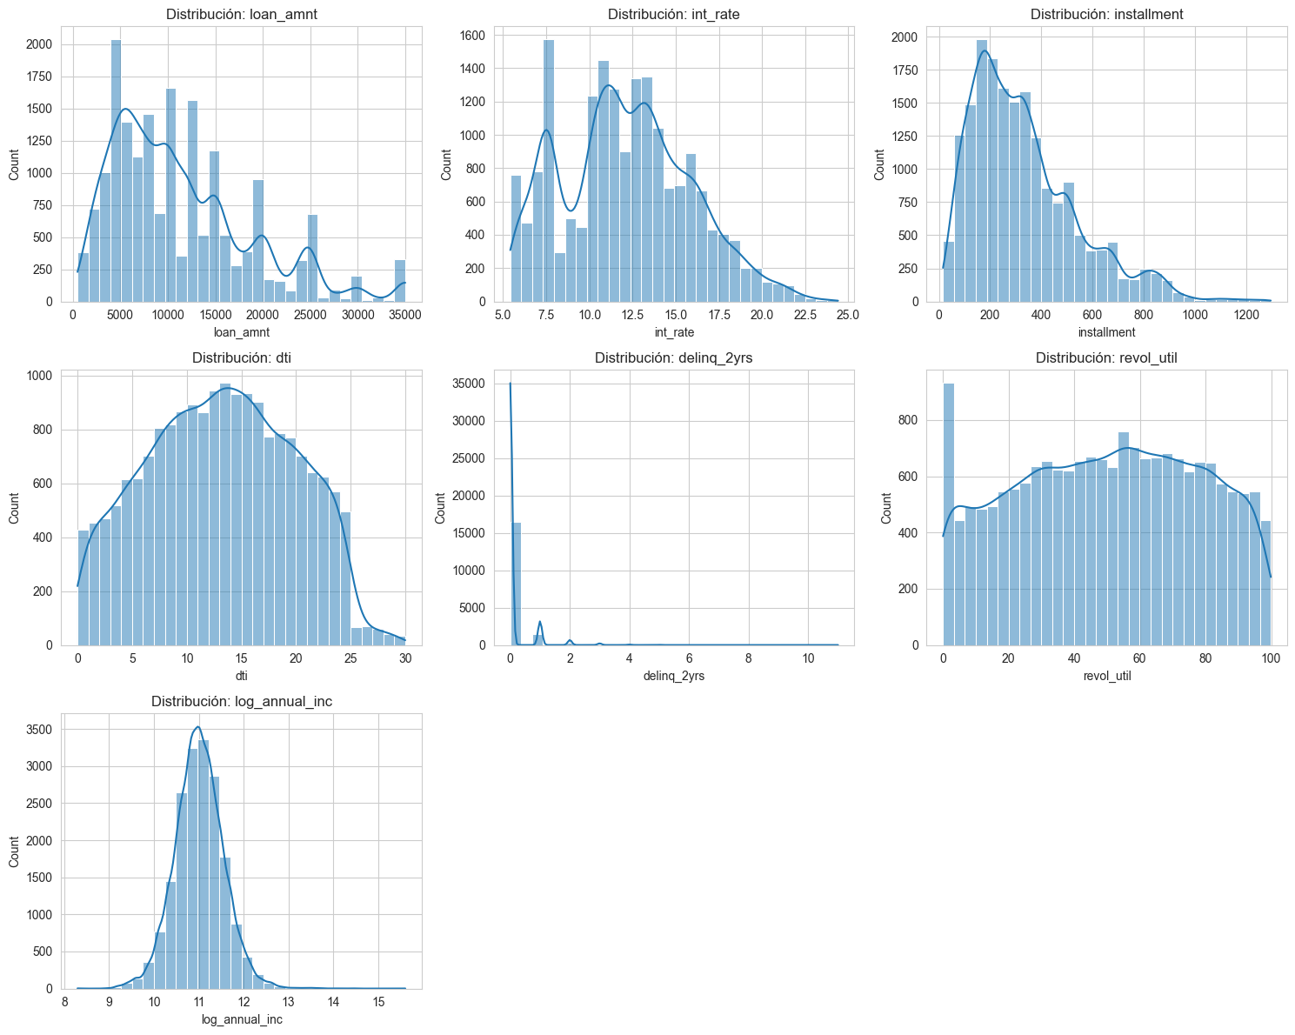
Gráfico 2: Boxplots
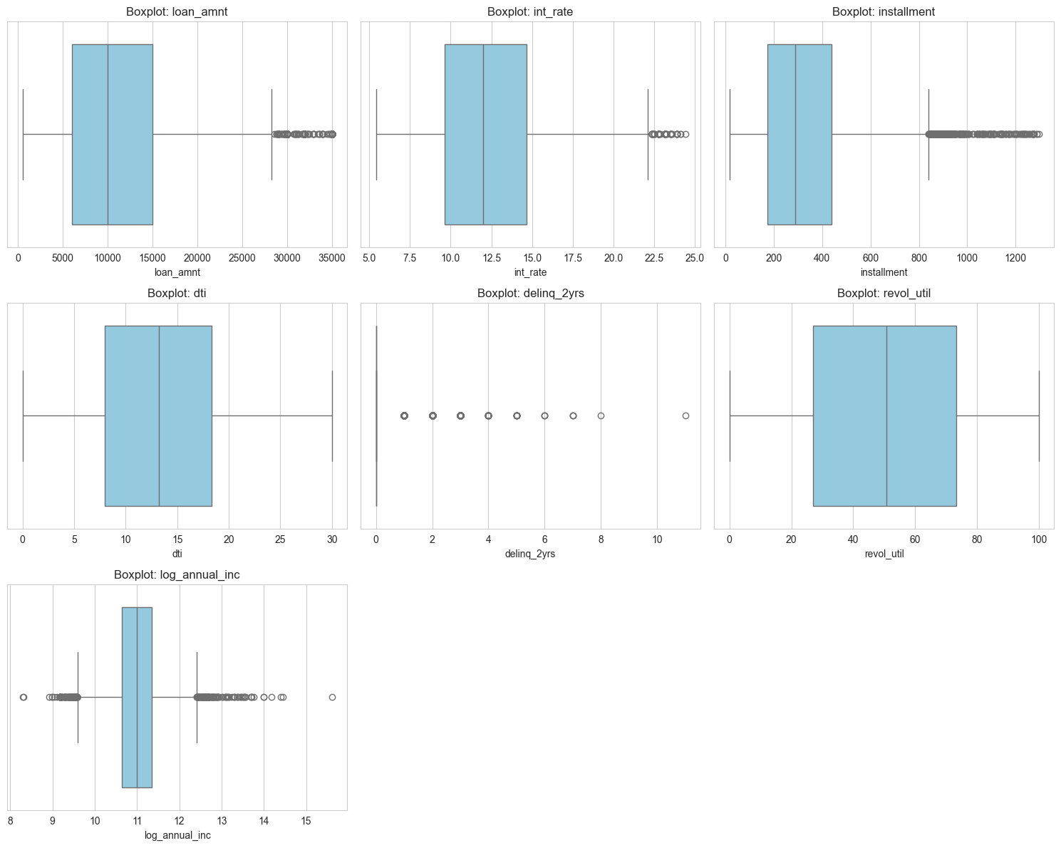

- EDA Bivariado
En esta sección se evalúa la relación de las variables con la variable objetivo.
5.1. Variables numéricas:
Se aplica un trameado manual con qcut de 5 bins para agruparlas por buckets en 5 intervalos. Es útil para segmentaciones rápidas y poder contrastar su relación la variable target.
Observaciones generales: Se observó el comportamiento individual de las variables respecto al target, identificando los siguientes grupos:
- Variables con separación clara entre clases: Aportan mayor capacidad discriminativa. Estas son loan_amnt, int_rate,dti y revol_util.
- Variables con tendencia monótona: presentan un comportamiento creciente o decreciente continuo respecto al target. Estas son int_rate, dti, revol_util, log_annual.
- Variables con comportamiento no lineal (cóncavo/convexo): Requieren transformaciones o discretización para capturar mejor su relación con el target. Estas son loan_amnt, installment.

Observaciones:
1. Las proporciones de incumplimiento son mayores desde los 2 ultimos quintiles. Esto sugiere que los clientes que tienen deudas más altas, presentan mayor probabilidad de incumplimiento.
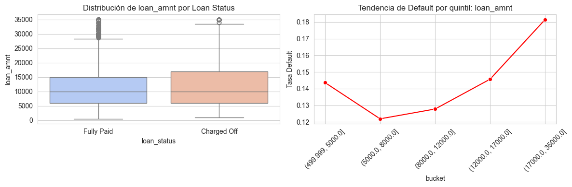
2. Las proporciones de incumplimiento son mayores a mayor tasa de interés. Es decir, el encarecimiento del crédito afecta la capacidad de cumplimiento de los clientes, pues deben pagar más.
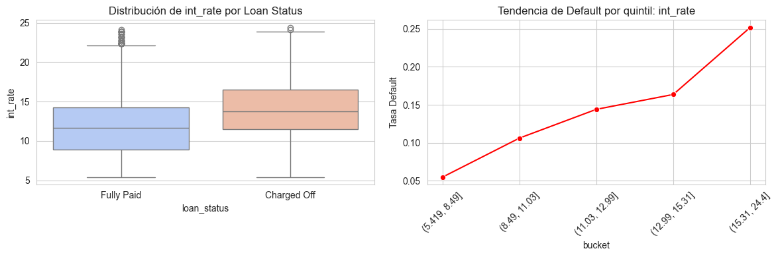
3. Las proporciones de incumplimiento son las más altas en el último quintil, de 489 a 1295 de cuota mensual estimada al originarse el préstamo.
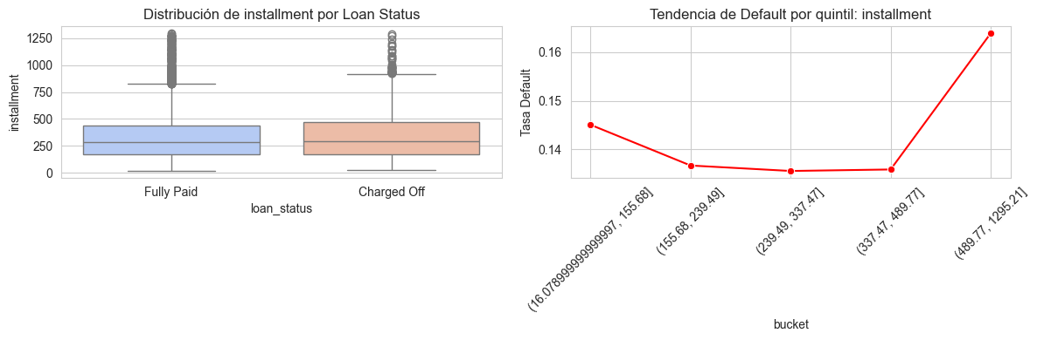
4. Las proporciones de incumplimiento son más altas a medida que crece el Ratio deuda/ingreso, es decir, los pagos mensuales de la deuda.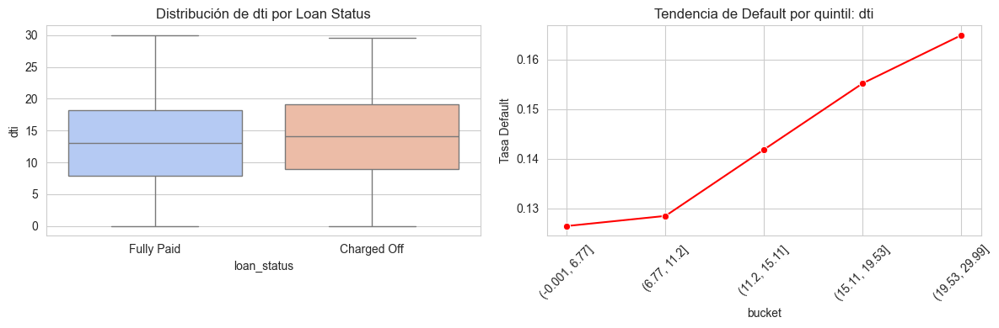
5. Las proporciones de incumplimiento son más altas a medida que crece el % de utilización de crédito revolvente.

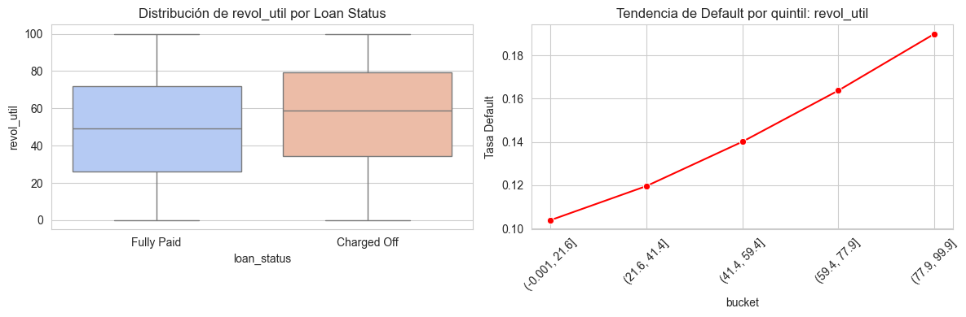
6. Las proporciones de incumplimiento son las más bajas cuando los ingresos de los clientes son más altos, lo que significa que tienen mayor capacidad de pago con mayor certeza.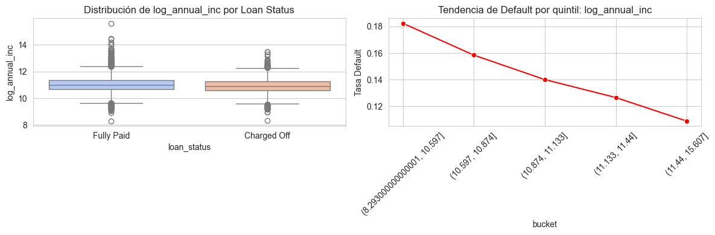
5.3. Variables categóricas:
A partir de la variable target (loan_status) se calculó una tasa de incumplimiento promedio que será analizada según cada categoría.

5.3.1. Estudiaremos la relación entre la variable de grado de calificación del préstamo y la tasa de default. Este gráfico muestra un trameado manual de la variable, a partir de las 7 categorías originales de la variable con respecto a la target.
La variable grade muestra que a medida que la calificación del préstamo empeora, la tasa de incumplimiento aumenta. Las categoría de mejor calidad crediticia (A) presenta una tasas cercanas al 5%, mientras que la de mayor riesgo (G) alcanza una tasa del 35%, bastante por encima del promedio global.

Esta relación entre las variables es consistente con la lógica crediticia y evidencia que grade permite clasificar entre clientes buenos y malos. Esto significa que tiene poder predictivo para el impago.

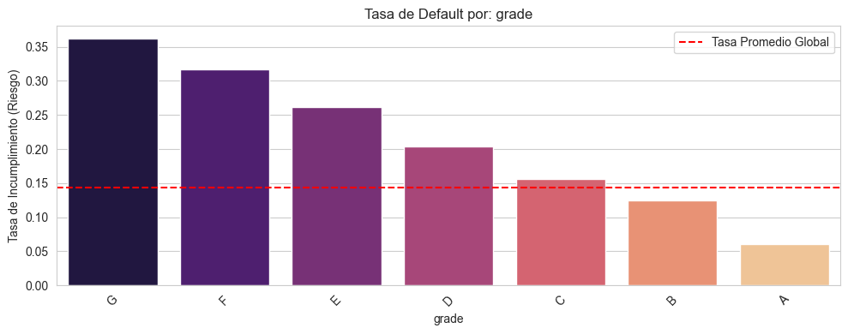
5.3.2. La relación entre la antigüedad laboral y la tasa de default muestra un resultado contraintuitvo, pues revela que los clientes con menores años trabajando son los menos propensos al impago. Sin embargo, la diferencia entre tasas no es significativa (entre 2% y 3%) y todas las categorías se encuentran cerca de la media. Esto podría indicar un poder explicativo moderado de la variable.

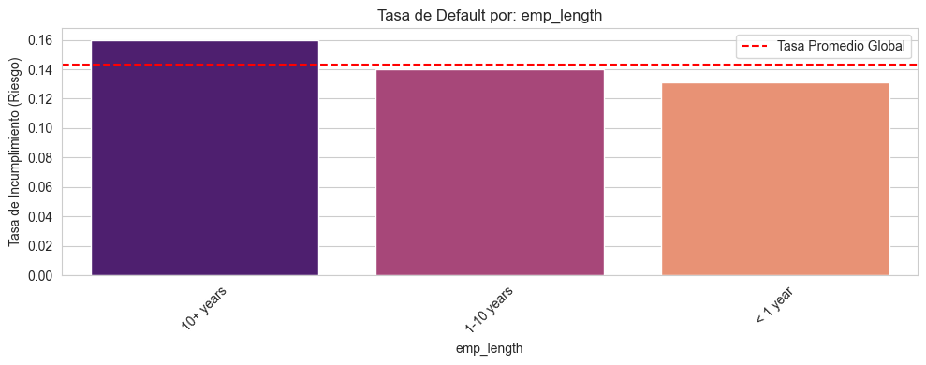
5.3.3. La variable del tipo de vivienda no muestra grandes diferencias entre las categorías de alquiler, vivienda propia o hipoteca y, además, muestran un riesgo menor. La diferencia de categorías se hace realmente notoria respecto a otro tipo de posesión de hogar, con más del 2% por encima del promedio. Aún así, no podría considerarse una variable con tanto poder explicativo sobre el default.
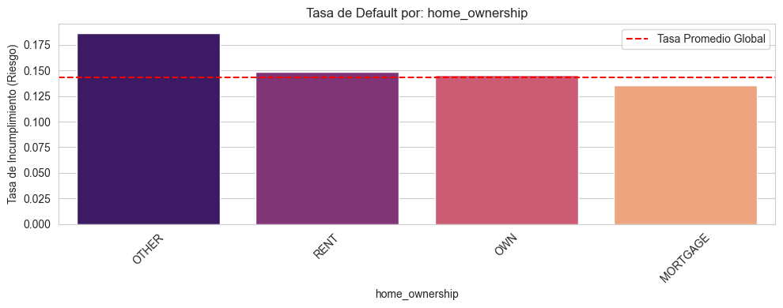
5.3.3. La variable del estado de verificación del ingreso muestra ligera diferencia de tasa de default entre sus 3 categorías, pero esta es de aproximadamente del 2,5% entre las categoría con tasa más baja y más alta . Por ello, podría considerarse una variable sin tanto poder explicativo sobre el default.
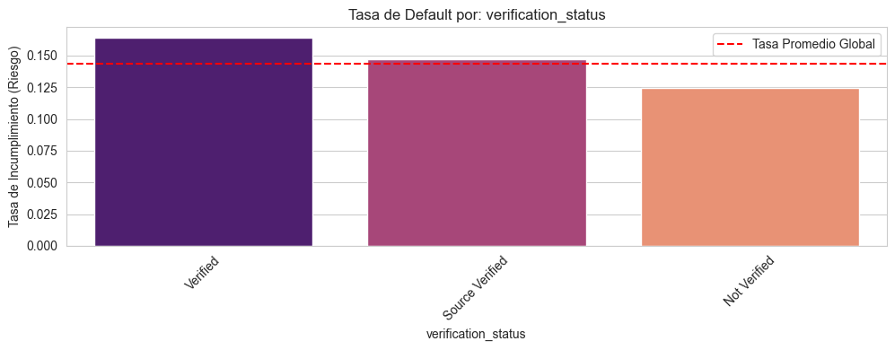
5.3.3. La variable purpose muestra diferencias claras en el riesgo según el motivo del préstamo. Los préstamos para small_business tienen la tasa de default más alta, por encima del promedio. Los propósitos de educación y vivienda también muestran niveles altos, mientras que los de matrimonio, compra grande, tarjeta de crédito carro tienen tasas más bajas debido a que suelen ser préstamos que los clientes toman una sola vez o de forma excepcional.

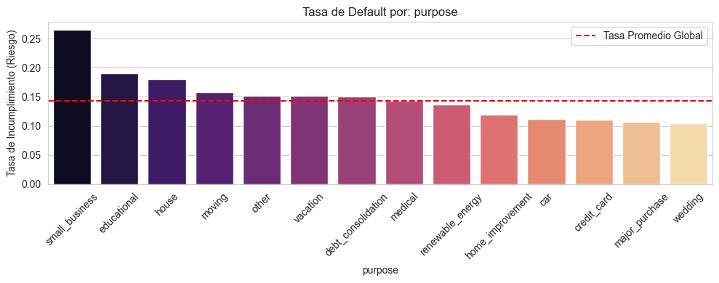
5.3.4. La variable del estado declarado en la solicitud muestra diferencias claras entre estados: Florida presenta una tasa de default por encima del promedio, mientras que otros, como Texas, se ubican por debajo. Entonces la ubicación del cliente puede ser un indicador importante del riesgo de default.
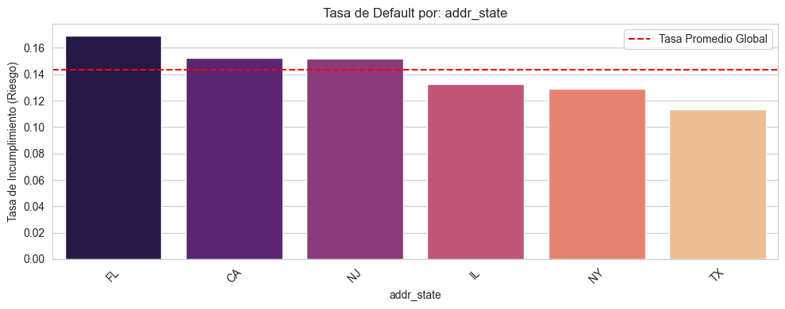
5.3.5. La variable pub_rec_bankruptcies muestra que quienes tienen al menos una bancarrota registrada presentan una tasa de default bastante más alta que quienes no tienen ninguna. Entonces, esta variable aporta información valiosa sobre el riesgo de incumplimiento.

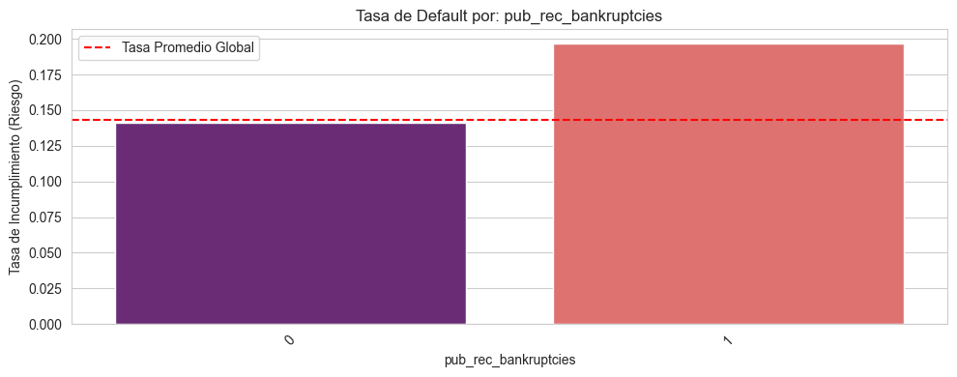

5.3.5. La variable term muestra que los préstamos a 60 meses tienen una tasa de default más alta que los de 36 meses. Los plazos más largos suelen implicar mayor riesgo porque el compromiso financiero se extiende en el tiempo, así que esta variable aporta una señal directa y útil para distinguir perfiles con mayor probabilidad de incumplimiento.
.
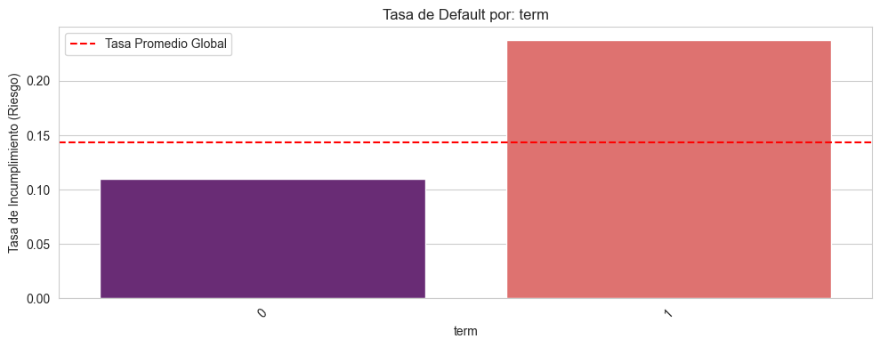

6. EDA MULTIVARIADO
Observaciones generales: La matriz de correlación confirma que no existe una relación lineal fuerte entre las variables numéricas y la variable objetivo, ya que todas las correlaciones con el target son muy bajas. Además de installment y loan amount, no se observa multicolinealidad relevante entre las variables explicativas.

Justificación de Eliminación de installment:
Se elimina la variable installment debido a su correlación extrema (*0.93*) con loan_amnt observada en el mapa de calor. Al ser la cuota mensual una derivación matemática del monto del préstamo y la tasa de interés, esta variable aporta información redundante (multicolinealidad).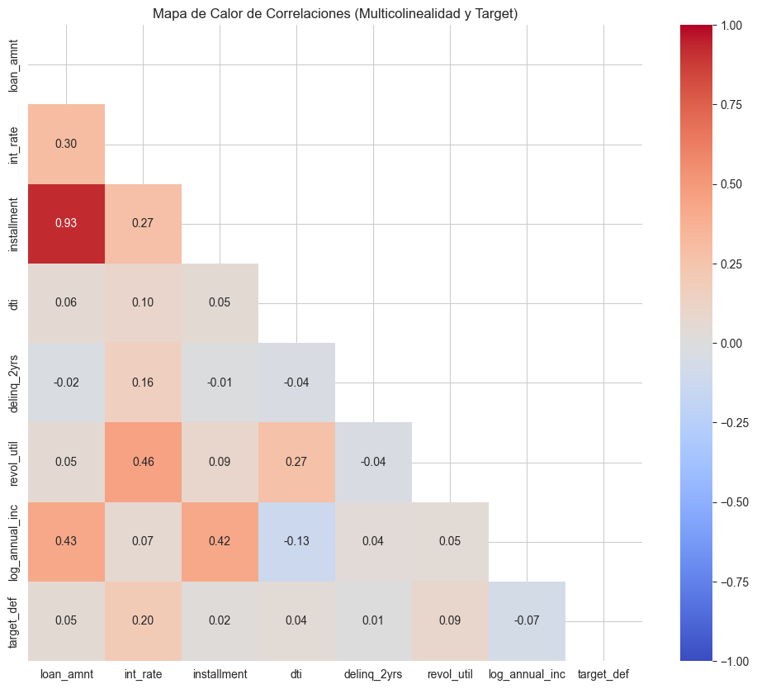

7.Entrenamiento de modelos
- Árbol de decisión: Muestra que la variable más relevante para predecir es
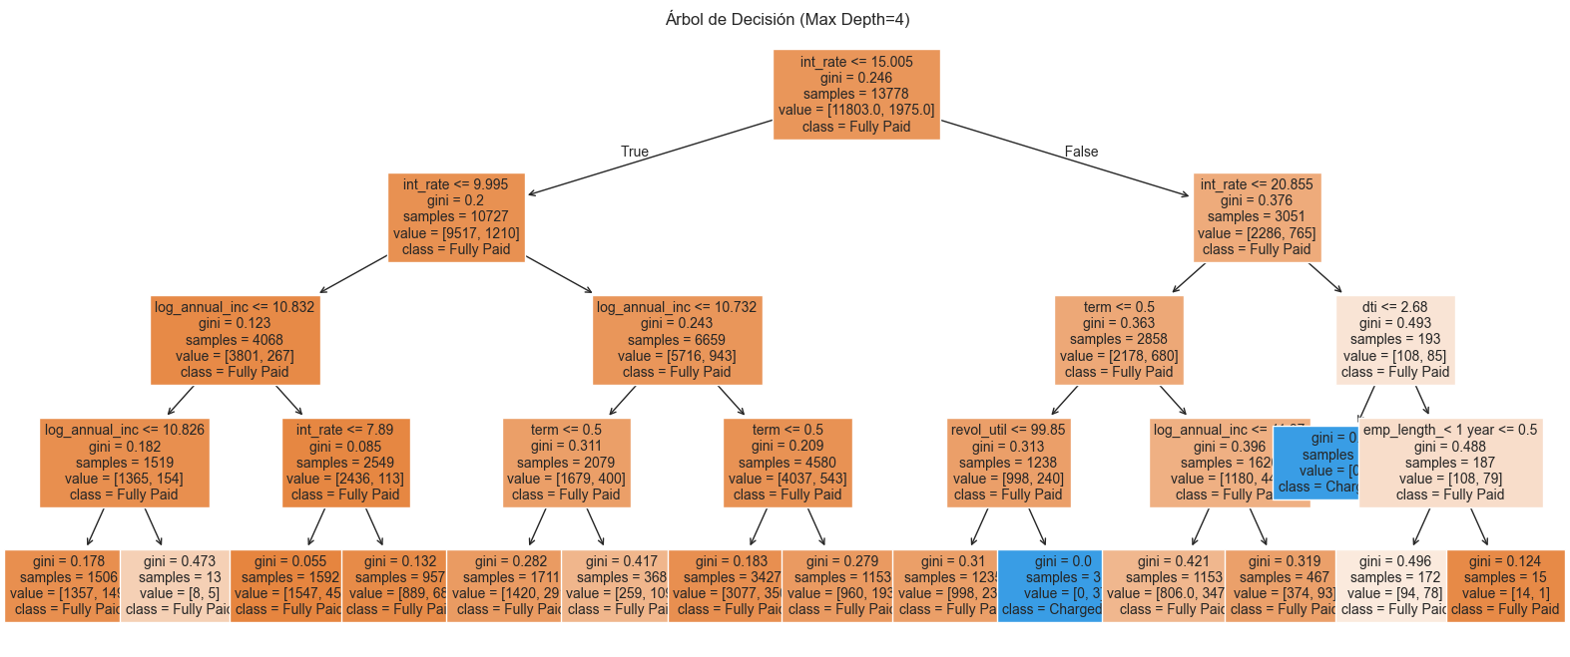

8. Evaluación de modelos

MEJOR MODELO SUGERIDO: Stacking Classifier
Justificación: Maximiza el AUC (0.70), ofreciendo el mejor equilibrio global.
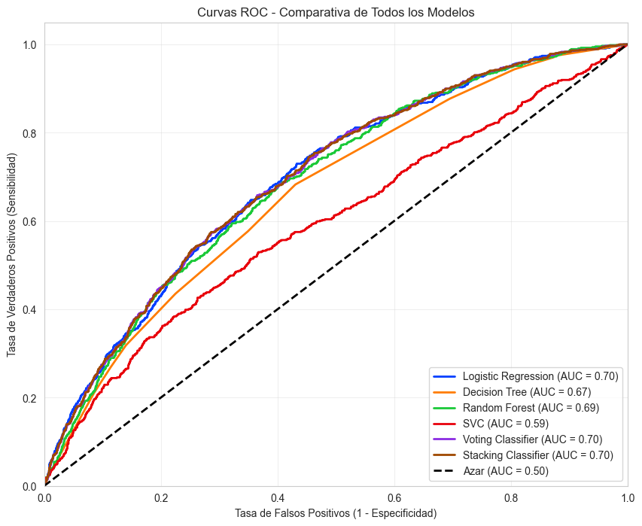
9. Evaluación de variables
Análisis de coeficientes (LR) y Feature Importance (RF) para interpretar qué impulsa el riesgo de impago.
